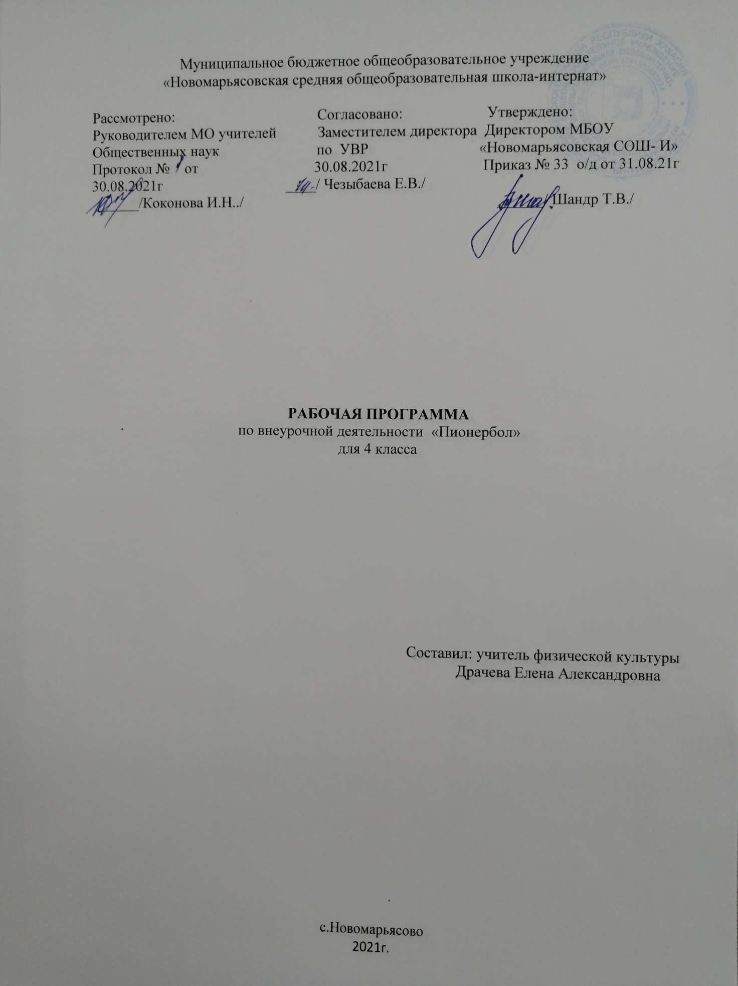

1.Пояснительная записка
Рабочая программа предмета по дополнительному образованию «Пионербол» разработана на основании:
-федерального компонента государственного стандарта общего образования;
- ООП МБОУ «Новомарьясовская СОШ-И»;
- в соответствии с требованиями Федерального компонента Государственного стандарта начального общего образования второго поколения на основе рабочих программ по физической культуре1-4кл., авторы: В.И.лях, М.Просвещение 2011.
Программа спортивной секции «Пионербол» предназначена для оздоровительной работы с детьми, проявляющими интерес к физической культуре и спорту. Данная программа представляет собой вариант программы внеурочной деятельности школьников 4 классов. За основу взята программа из методического пособия «Примерные программы внеурочной деятельности» начальное и основное образование под редакцией В.А. Горского.
В настоящее время выдвинута важная задача – разработка проблем формирования нового человека. Одним из аспектов этой важной проблемы – воспитание всесторонне и гармонически развитого человека, является раскрытие закономерностей растущего, развивающегося организма ребёнка. Успешное решение этой задачи во многом зависит от правильной постановки физического воспитания, начиная с самого раннего возраста. Совершенствование системы физического воспитания детей школьного возраста в настоящее время должно осуществляться за счет улучшения взаимосвязи ее основных звеньев и, прежде всего, ее ключевой формы – урока физической культуры. Необходимо усилить акцент на воспитание положительных мотивов, интересов, привычки и потребности к систематическим занятиям физическими упражнениями, больше внимания уделять обучению школьников умениям самостоятельно заниматься, воспитанию убеждения в значимости занятий физкультурой. Содержание уроков строить так, чтобы удовлетворять наиболее актуальные потребности обучающихся в активной деятельности, познании, общении, утверждении собственной личности.
Цели:
1. Освоение школьниками основных социальных норм, необходимых для полноценного существования в современном обществе, а первую очередь это нормы ведения здорового образа жизни, нормы сохранения и поддерживания физического, психического и социального здоровья.
2. Развитие позитивного отношения школьников к базовым ценностям современного российского общества – человек, здоровье, природа, труд, семья, Отечество.
3. Приобретение младшими школьниками нового ценностно-окрашенного социального опыта, на основании которого они смогли бы в будущем выстраивать собственное социальное поведение.
Задачи:
1. Мотивировать младших школьников к участию в спортивно-оздоровительной деятельности.
2. Обучать младших школьников способам овладения различными элементами спортивно-оздоровительной деятельности.
3. Помочь младшим школьникам в осуществлении ими самостоятельных занятий
Реализация данной цели связана с решением следующих задач:
•​ укрепление здоровья школьников посредством развития физических качеств и повышения функциональных возможностей жизнеобеспечивающих систем организма во внеурочное время;
•​ совершенствование жизненно важных навыков и умений посредством обучения подвижным играм, физическим упражнениям и техническим действиям из базовых видов спорта;
•​ формирование общих представлений о физической культуре, ее значении в жизни человека, роли в укреплении здоровья, физическом развитии и физической подготовленности;
•​ развитие и повышение интереса к самостоятельным занятиям физическими упражнениями, подвижным играм, формам активного отдыха и досуга;
•​ обучение простейшим способам контроля за физической нагрузкой, отдельными показателями физического развития и физической подготовленность.
Согласно базисного учебного плана внеурочной деятельности и учебного графика работы школы, программа рассчитана на 34 часа, 1 час в неделю. Занятия проводятся в спортивном зале для одновозрастной группы 10-11 лет. Итоги реализации программы спортивные мероприятия, соревнования.
2. Планируемые результаты.
Образовательные: - Познакомить учащихся с интереснейшим видом спорта баскетболом, правилами игры, техникой, тактикой, правилами судейства и организацией проведения соревнований; - Углублять и дополнять знания, умения и навыки, получаемые учащимися на уроках физкультуры;
Развивающие: - Укреплять опорно-двигательный аппарат детей; - Способствовать разностороннему физическому развитию учащихся, укреплять здоровье, закаливать организм; - Целенаправленно развивать специальные двигательные навыки и психологические качества ребенка. - Расширение спортивного кругозора детей.
Воспитательные: - Формировать дружный, сплоченный коллектив, способный решать поставленные задачи, воспитывать культуру поведения; - Прививать любовь и устойчивый интерес к систематическим занятиям физкультурой и спортом; - Пропагандировать здоровый образ жизни, привлекая семьи учащихся к проведению спортивных мероприятий и праздников

3.Содержание.
- Введение. Техника безопасности. Правила игры пионербол. Особенности игры пионербол.
- Подготовка к спортивной игре пионербол. Проведение общеразвивающих упражнений. Проведение специальных подводящих упражнений.
- Особенности спортивной игры пионербол. Значение выполнения ОРУ, специальных подводящих упражнений. Значение соблюдения правил спортивной игры пионербол. Особенности техники игры с волейбольным мячом.
- Понятие о здоровом образе жизни. Значение и организация самоконтроля на занятиях в школе и дома. Общие гигиенические требования к режиму дня. Значение и способы закаливания. Понятие о здоровом образ жизни.
- Элементы волейбола в игре пионербол. Нижняя прямая подача. Усложнение приёмов игры.
- Подготовка и проведение соревнований. Задачи спортивных соревнований и их значение в подготовке и развитии спортсмена. Подготовка к соревнованиям. Требования к спортивной форме. Правила проведения соревнования. Заявка. Приветствие.
.

4. Календарно – тематический план.
№ занятия | Тема занятия | Дата  по плану | Дата  по факту
1.​ | Техника безопасности на занятиях. Введение. Правила игры пионербол. Броски и ловля мяча. Двухсторонняя игра пионербол. | 02.09
2.​ | Особенности спортивной игры пионербол. Бросок мяча одной и двумя руками. Двухсторонняя игра пионербол. | 09.09
3.​ | Перемещения на игровом поле. Бросок мяча одной и двумя руками. Двухсторонняя игра пионербол. | 16.09
4.​ | Подготовка к спортивной игре. ОРУ, специальные подводящие упражнения. Бросок мяча одной и двумя руками. Двухсторонняя игра пионербол. | 23.09
5.​ | Специальные подводящие упражнения. Бросок мяча одной и двумя руками. Двухсторонняя игра пионербол. | 30.09
6.​ | Понятие о здоровом образе жизни. Перемещения на игровом поле. Бросок мяча одной и двумя руками. Соревнование по пионерболу. | 07.10
7.​ | Бросок мяча одной и двумя руками. Двухсторонняя игра пионербол. | 14.10
8.​ | Бросок мяча двумя руками из-за головы в прыжке из зоны №2. Двухсторонняя игра пионербол. | 21.10
9.​ | Бросок мяча двумя руками из-за головы в прыжке из зоны №2. Двухсторонняя игра пионербол. | 11.11
10.​ | Бросок мяча двумя руками из-за головы в прыжке из зоны №2. Двухсторонняя игра пионербол. | 18.11
11.​ | Бросок мяча двумя руками из-за головы в прыжке из зоны №4. Двухсторонняя игра пионербол. | 25.11
12.​ | Бросок мяча двумя руками из-за головы в прыжке из зоны №4. Двухсторонняя игра пионербол. | 02.12
13.​ | Бросок мяча двумя руками из-за головы в прыжке из зоны №4. Двухсторонняя игра пионербол. | 09.12
14.​ | Бросок мяча двумя руками из-за головы в прыжке из зоны №6. Двухсторонняя игра пионербол. | 16.12
15.​ | Бросок мяча двумя руками из-за головы в прыжке из зоны №6. Двухсторонняя игра пионербол. | 23.12
16.​ | Бросок мяча двумя руками из-за головы в прыжке из зоны №6. Двухсторонняя игра пионербол. | 13.01
17.​ | Бросок мяча двумя руками из-за головы в прыжке из зоны №6. Двухсторонняя игра пионербол. | 20.01
18.​ | Бросок мяча двумя руками из-за головы в прыжке. Двухсторонняя игра пионербол. | 27.01
19.​ | Бросок мяча двумя руками из-за головы в прыжке. Двухсторонняя игра пионербол. | 03.02
20.​ | Бросок мяча двумя руками из-за головы в прыжке. Двухсторонняя игра пионербол на три касания, последние в прыжке. | 10.02
21.​ | Бросок мяча двумя руками из-за головы в прыжке. Двухсторонняя игра пионербол на три касания, последние в прыжке. | 17.02
22.​ | Бросок мяча двумя руками из-за головы в прыжке. Двухсторонняя игра пионербол на три касания, последние в прыжке. | 24.02
23.​ | Бросок мяча двумя руками из-за головы в прыжке. Двухсторонняя игра пионербол на три касания, последние в прыжке. | 03.03
24.​ | ОРУ, специальные подводящие упражнения. Бросок мяча двумя руками из-за головы в прыжке. Двухсторонняя игра пионербол на три касания, последние в прыжке. | 10.03
25.​ | Бросок мяча двумя руками из-за головы в прыжке. Двухсторонняя игра пионербол на три касания, последние в прыжке. | 17.03
26.​ | Бросок мяча двумя руками из-за головы в прыжке. Двухсторонняя игра пионербол. | 31.03
27.​ | Подготовка к соревнованию по спортивной игре пионербол. Двухсторонняя игра пионербол на три касания, последние в прыжке. | 07.04
28.​ | Элементы волейбола в пионерболе. Нижняя прямая подача. Игра пионербол с элементами волейбола (подача). | 14.04
29.​ | Элементы волейбола в пионерболе. Нижняя прямая подача. Игра пионербол с элементами волейбола (подача). | 21.04
30.​ | Элементы волейбола в пионерболе. Нижняя прямая подача. Игра пионербол с элементами волейбола (подача). | 28.04
31.​ | Элементы волейбола в пионерболе. Нижняя прямая подача. Игра пионербол с элементами волейбола (подача). | 05.05
32.​ | Тестирование по пионерболу. | 12.05
33.​ | Совершенствование приемов в двухсторонней игре пионербол. | 19.05
34.​ | Совершенствование приемов в двухсторонней игре пионербол. | 26.05

